**DESARROLLO DE UN NANO-INMUNOSENSOR BASADO EN NANOPARTICULAS METALICAS DE ORO**

Leslie Susana Arcila Lozanoa, Marlon Rojas Lópeza.

aCentro de Investigación en Biotecnología Aplicada del Instituto Politécnico Nacional. [lsarcila@gmail.com, marlonrl1@hotmail.com](mailto:lsarcila@gmail.com,%20marlonrl1@hotmail.com%20)

ResumEn

Se desarrolló un inmunosensor basado en nanopartículas metálicas de oro. El sensor fue obtenido

conjugando las nanopartículas de oro con la proteína estreptavidina en un primer paso y posteriormente con anticuerpos biotinilados en su superficie. El arreglo obtenido (nanopartícula de oro-estreptavidina-inmunoglobulina) fue caracterizado por espectroscopia UV/Vis. El nanoinmunosensor diseñado posee características que le permitirán ser utilizado en la biodetección de analitos de interés biotecnológico.

1. INTRODUCCIÓN

Las nanopartículas de oro (AuNps) son empleadas en diversas áreas del conocimiento: como la óptica, catálisis, ciencia de los materiales, así como en nanomedicina e inocuidad alimentaria1. Una variedad de biomoléculas, enzimas, toxinas, ácidos nucleicos y proteínas, pueden ser adsorbidas a la superficie de las nanopartículas de oro confiriéndoles a éstas la capacidad de ser utilizadas como marcadores biológicos2. La conjugación de nanopartículas inorgánicas con moléculas biológicas genera materiales híbridos donde se fusionan las propiedades y funcionalidad de ambos sistemas, por ejemplo la fluorescencia o propiedades ópticas de las partículas inorgánicas y la capacidad de las biomoléculas para unirse y reconocer específicamente un sitio blanco3. En la naturaleza se han descrito sistemas basados en poseer una alta afinidad y especificidad similares al sistema enzima/sustrato, ejemplo de ello es el sistema Estreptavidina/Biotina. La afinidad y especificidad del sistema estreptavidina/biotina ha permitido que los investigadores lo empleen para un gran número de aplicaciones en bio-nanotecnología, ya que pueden acoplarse biomoléculas, colorantes fluorescentes o anticuerpos biotinilados al sistema4. El objetivo del trabajo fue desarrollar un inmunosensor coloidal basado en nanopartículas de oro. El cual fue obtenido conjugando las nanopartículas de oro con la proteína estreptavidina en un primer paso y posteriormente con anticuerpos biotinilados en su superficie. El arreglo obtenido (nanopartícula de oro-estreptavidina-inmunoglobulina) fue caracterizado por espectroscopia UV/Vis.

2. PARTE EXPERIMENTAL

Se llevaron a cabo una serie de reacciones de síntesis de nanopartículas de oro por el método de reducción con citrato de sodio, las cuales fueron caracterizadas individualmente por espectrofotometría UV/Vis con la finalidad de observar la resonancia del plasmón superficial (RPS), que es la frecuencia a la cual oscilan los electrones de conducción en respuesta al campo eléctrico alternante de una onda electromagnética incidente. La RPS es responsable de los colores atractivos de las soluciones coloidales de algunas partículas metálicas. Las nanopartículas de oro (~20 nm) absorben en el intervalo visible con un pequeño valle en 521nm, Figura 1.

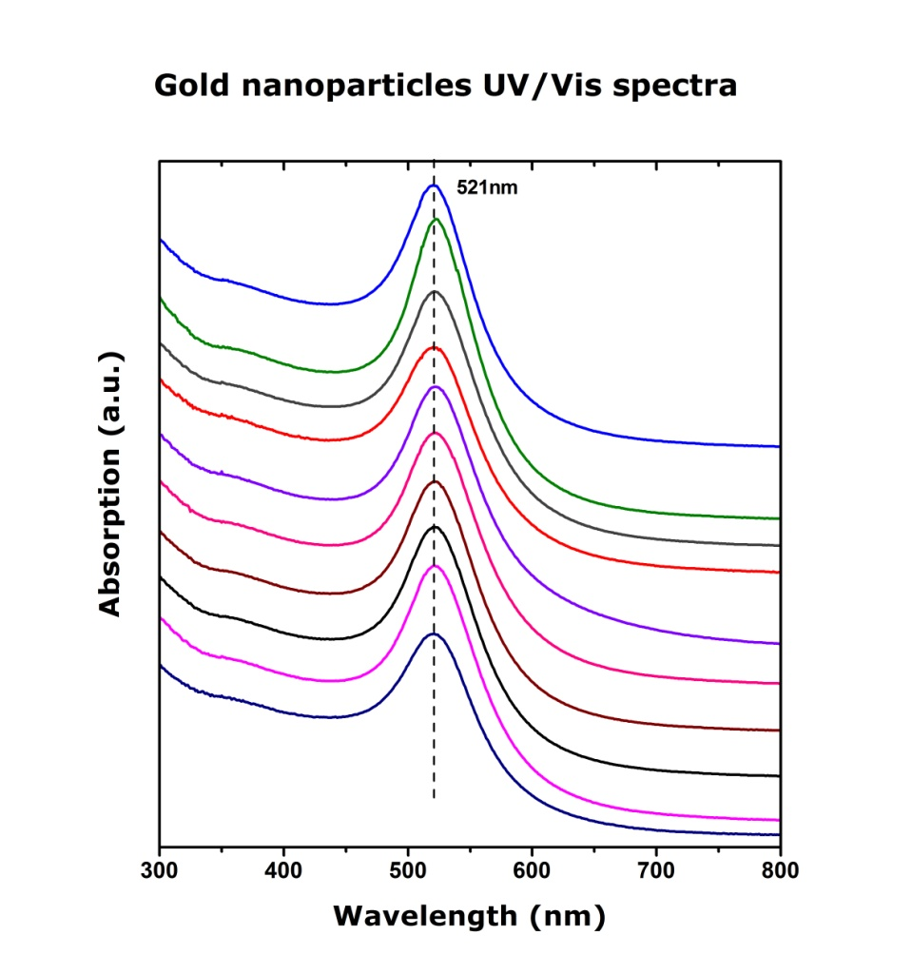

Figura 1.Bandas de resonancia características de

nanopartículas de oro de ~20 nm de tamaño.

Las nanopartículas de oro, una vez que han sido sintetizadas poseen una superficie cargada negativamente formada principalmente por grupos citratos, provenientes de la síntesis de las mismas. Esta carga negativa de la superficie produce repulsión entre cada una de ellas, constituyendo así el estado coloidal, manteniéndose estables durante algún tiempo. Sin embargo, con el paso de tiempo esta carga negativa va debilitándose por la adherencia de cargas positivas constituidas por compuestos remanentes del proceso de síntesis. Una vez que la carga superficial de las nanopartículas se agota, no existen fuerzas electrostáticas de repulsión que impidan el acercamiento entre ellas, dando origen así al proceso de agregación. En este proceso, se adhieren grandes cantidades de nanopartículas para formar micropartículas que no son estables y que tienden incluso a precipitarse5. Por esta razón es necesario aplicar intencionalmente a la superficie de las nanopartículas de oro moléculas mucho más grandes como son las proteínas. Las proteínas

podrían unirse a la superficie de la nano partícula mediante interacciones de tipo: iónica, covalente o hidrofóbica6. Una vez que la proteína se ha unido a la nanopartícula, esta se vuelve más estable y mucho menos susceptible a la presencia de iones en el medio en donde se encuentran suspendidas. La proteína estreptavidina es una opción viable para ser utilizada debido a que por una parte sirve como agente estabilizador de las nanopartículas de oro, y por otra, como elemento

receptor de anticuerpos biotinilados7. El inmunosensor fue obtenido conjugando las nanopartículas de oro con la proteína estreptavidina en un primer paso y posteriormente con anticuerpos biotinilados en su superficie.

El arreglo obtenido (nanopartícula de oro-estreptavidina-inmunoglobulina) fue caracterizado por espectroscopia UV/Vis. La identificación de las posiciones espectrales de cada uno de los componentes del sistema es importante ya que permite realizar un monitoreo sistemático en la construcción del biosensor en cada una de las etapas que lo constituyen. En la figura 2 se muestran los espectros UV/Vis de los diferentes componentes que constituyen el inmunosensor. La banda de absorción del anticuerpo biotinilado tiene una posición espectral de λ=276nm, la banda de absorción de la proteína estreptavidina tiene un λ=278nm y la banda de absorción de la nanopartícula de oro tiene un λspr=521nm. Cuando se lleva a cabo la funcionalización de la nanopartícula con la proteína estreptavidina se observa un corrimiento de la banda de resonancia del plasmón superficial de λspr=521nm a λspr=527nm. Una vez que se llevó a cabo la conjugación con el anticuerpo biotinilado se observó una banda de absorción λspr=528nm. A pesar del corrimiento de 1nm de la banda de absorción del arreglo (nanopartícula de oro-estreptavidina-anticuerpo) respecto al conjugado (nanopartícula de oro-estreptavidina), fue suficiente para poder establecer que se había llevado a cabo la conjugación con el anticuerpo biotinilado.

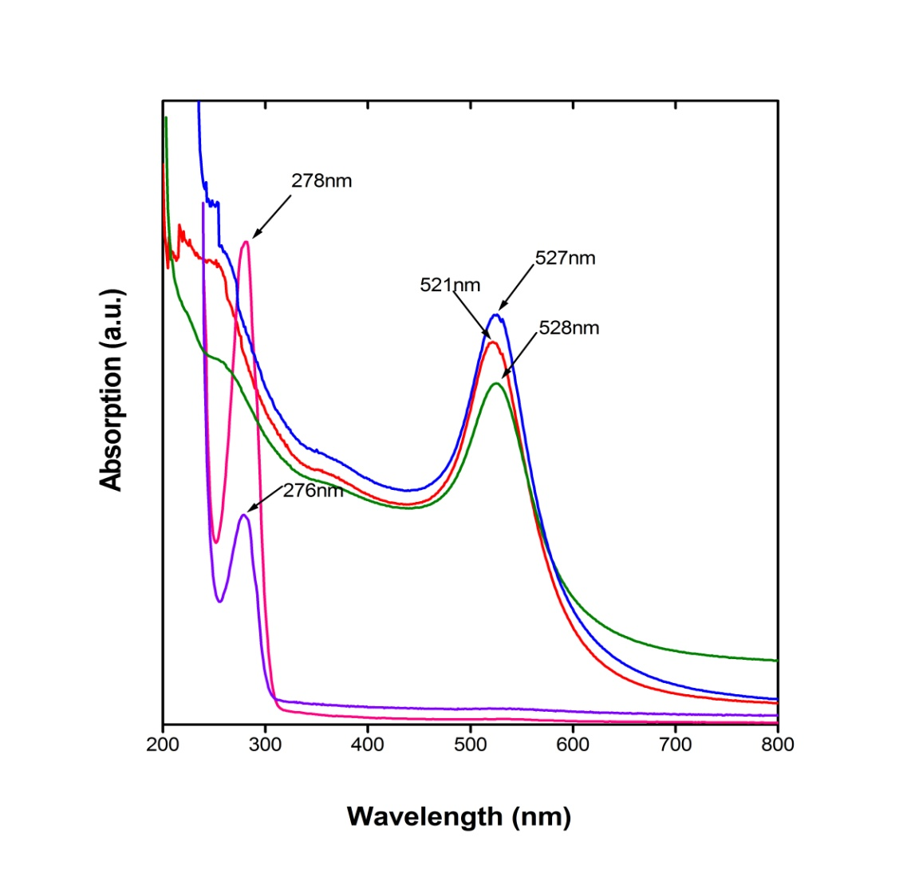

Figura 2. Espectros UV/Vis de los constituyentes del nano-inmunosensor.

3. CONCLUSIONES

Se desarrolló un nano-inmunosensor coloidal basado en nanopartículas de oro (~20 nm). Estas nanopartículas fueron conjugadas con estreptavidina y posteriormente con un anticuerpo biotinilado. El sensor obtenido podrá utilizarse en áreas diagnósticas como la salud y los alimentos.

**BIBLIOGRAFÍA**

1. S.Park, K. Hamad-Schifferli, *Curr. Opin. Chem. Biol., 2010, 14:616*-622.
2. N.T.K.Thanh,L.A.W. Green, *Nano Today,2010,* (5):213-230.
3. K.E.Sapsford,W.R. Algar,L. Berti,K.B. Gemmill,B.J. Casey,E. Oh,I.L. Medintz, *Chem. Rev.*,2013, *113*(3), 1904–2074.
4. E.Boisselier,Astruc,Didier, *Chem. Soc. Rev.*,2009,38,1759-1782.
5. W.Haiss,N.T.K. Thanh,J. Aveyard, &D.G. Fernig, *Anal. Chem.*, 2007, *79* (11), 4215–21.
6. K.E.Sapsford,K.M. Tyner,B.J. Dair,J.R. Deschamps, &I.L. Medintz, *Anal. Chem.*,2011, *83*(12), 4453–88.
7. S.Thobhani, S. Attree,R. Boyd,N. Kumarswami,J. Noble,M. Szymanski,R.A. Porter, *J. of Immunol. Methods, 2010, 356:60*-69.